Hvordan du finner fram forslaget til kommuneplanens arealdel på internett:

Gå inn på kommunens kartinnsynsløsning på internett.
Gå til menyen til venstre for kartet Velg område: Sunndal
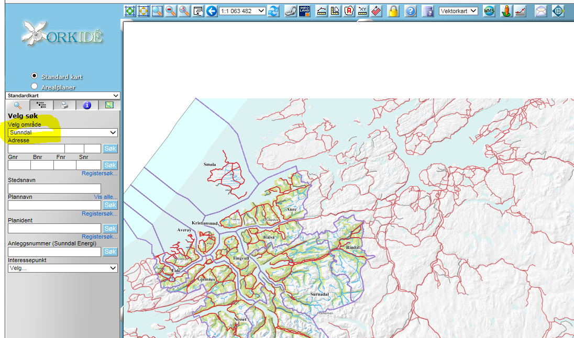

Hak av for Arealplan og Kommuneplan Under arbeid
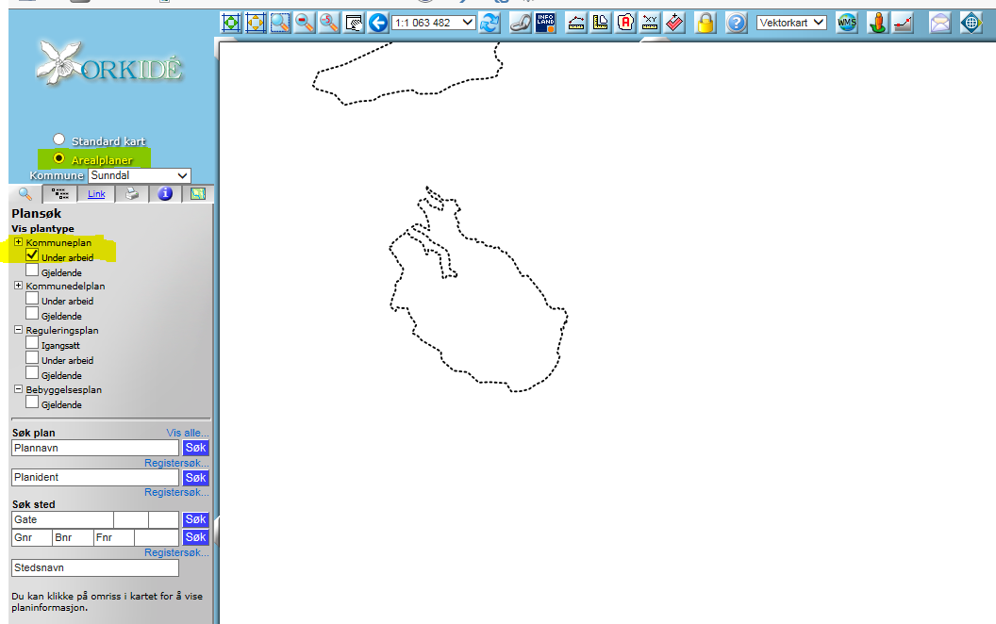

Bruk forstørrelsesglasset i verktøylinja over kartet og zoom deg inn på kartet.
For å få opp formåla med farge må du zoome ganske langt inn.
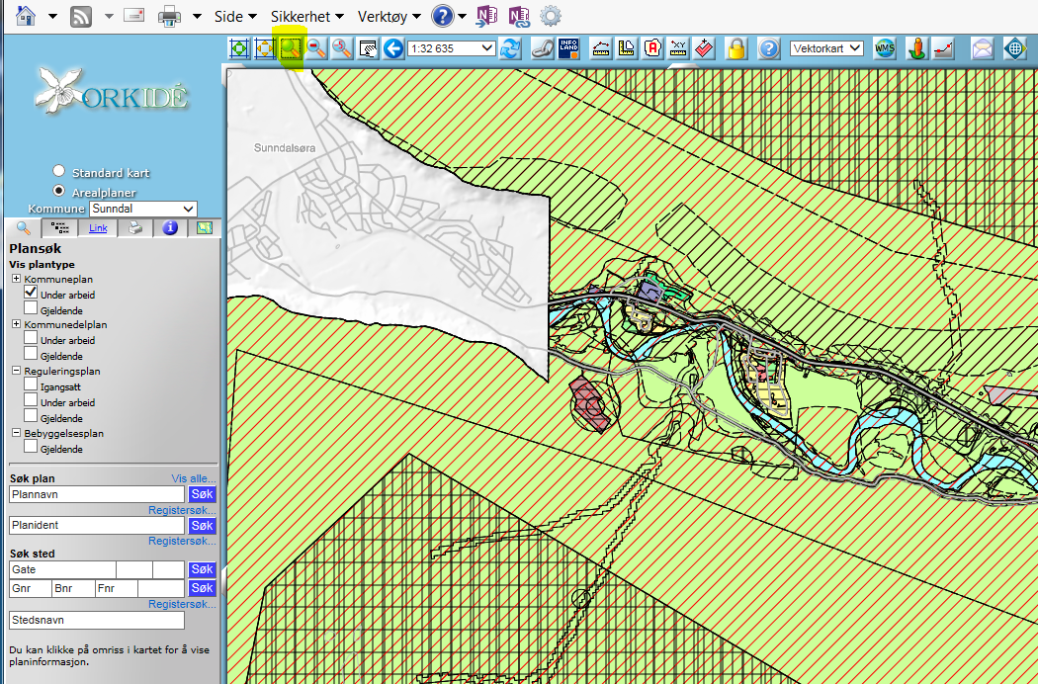
Ved å klikke på plankartet kommer det opp Planinformasjonen til vestre for kartet. Her ligger både plandokumenter og saksdokumenter som du kan klikke på og få fram.
